淡江時報 第 1057 期
71教師獲專題研究績優
學校要聞
【記者鄭雅心、胡昀芸淡水校園報導】105學年度專題研究計畫案績優名單出爐。根據研發處統計，本次獲獎勵之績優教師共71人，將榮獲獎座乙座。

研究計畫案經費達500萬元以上共9人，包括機械與機電工程學系教授葉豐輝、電機工程學系教授劉金源、教授翁慶昌、化學工程與材料工程學系教授鄭東文、教育政策與領導研究所教授張家宜、物理學系教授彭維鋒、水資源及環境工程學系教授張麗秋、課程與教學研究所教授陳麗華、建築學系教授姚忠達。現任於海洋及水下科技研究中心主任的劉金源，自身專於水下探測，目前協助政府進行離岸風電計畫，並從事水下文化資產專業人才的培育工作；劉金源表示，希望透過產學合作方式，協助產業發展和盡大學社會責任。劉金源說明，會將經費用運用於培育海洋科學人才、規劃水下博物館等相關研究。

300至500萬包括土木工程學系教授張正興、副教授范素玲等6人；100至300萬以上包括水資源及環境工程學系教授李奇旺、物理學系助理教授洪振湧等43人；近5年累積金額達250萬元有資訊工程學系副教授凃瀞珽、經濟學系教授陳智華等13人。研究計畫達500萬元以上者，將於2月8日歲末聯歡會中公開表揚，獎勵其研究績優。關於本次績優名單，請見淡江時報網站。（網址：http://tkutimes.tku.edu.tw/）
2018/04/21

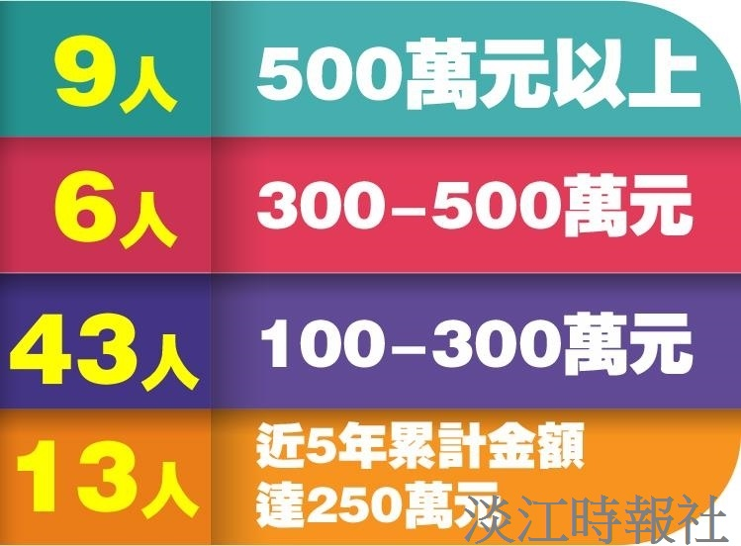
105 學年度專題研究計畫案績優人數中，研究計畫案經費達500萬元以上共9人。（資料提供／研發處、製表／淡江時報社）

